
PARTIDOS FASE DE GRUPOS - SELECCIÓN COLOMBIA

Partido | Fecha | Ubicación
Colombia Vs Uzbekistán | 17 junio/26 | Estadio Azteca  Ciudad de México
Colombia Vs Repechaje  (Jamaica, Nueva Caledonia, El Congo) | 23 junio/26 | Estadio Akron  Guadalajara
Colombia Vs Portugal | 27 junio/26 | Hard Rock Stadium  Miami
Nota: El Organizador del Evento (FIFA) y los países anfitriones se reservan el derecho a cambio de la información arriba detallada así como también del Calendario oficial.

SIGUE A LA SELECCIÓN COLOMBIA EN TRES (3) PARTIDOS EN LA FASE DE GRUPOS
FECHA DE VIAJE: 16 AL 29 DE JUNIO DE 2026

EL PAQUETE PRINCIPAL INCLUYE:

- 3 Boletas en categoría 3
  - Colombia Vs Uzbekistán (17 Junio/26)
  - Colombia Vs Repechaje (Jamaica, Nueva Caledonia, Rep. El Congo) (23 junio/26)
  - Colombia Vs Portugal (27 junio/26)
- Tiquete aéreo Bogotá- México-Miami en clase económica
- 13 noches de alojamiento con desayuno en hotel categoría Turista.
- Traslado Aeropuerto - Hotel - Aeropuerto.
- Cena de Bienvenida.
- 3 City tour, uno en cada ciudad donde se jugarán los partidos seleccionados.
- Traslado entre ciudades por vía aérea o terrestre. (Ciudad de México, Guadalajara y Miami).
- Traslado ida y regreso entre el estadio y el hotel seleccionado.
- Camiseta de la Selección Colombia
- Tarjeta de Asistencia Médica.
- Acompañamiento en el destino por personal de Turismo al Vuelo.
- Equipaje permitido: 1 Maleta de 10 kl por persona.

VALOR POR PERSONA EN DÓLARES AMERICANOS

PAQUETE PRINCIPAL |  | CAT 3 | UPGRADE CAT 2 | UPGRADE  CAT 1
HOTELES | PARTIDOS | DBL | DBL | DBL
CAT. TURISTA 3* | 3 | $ 63.960.000 | $2.400.000 | $ 6.950.000

Nota: Tarifa vigente hasta el 31 de diciembre de 2025
Extiende tu experiencia mundialista. Cotiza la extensión a la siguiente ronda.

SIGUE A LA SELECCIÓN COLOMBIA EN UN (1) PARTIDO EN LA FASE DE GRUPOS

EL PAQUETE 1 INCLUYE:

- 1 Boleta categoría 3, para cualquiera de los partidos de la fase de grupos.
Un partido a elegir:
  - Colombia Vs Uzbekistán (17 Junio/26)
  - Colombia Vs Repechaje (Jamaica, Nueva Caledonia, Rep. El Congo) (23 junio/26)
  - Colombia Vs Portugal (27 junio/26)
- Tiquete aéreo Bogotá- México-Miami en clase económica
- 3 Noches de alojamiento en hotel categoría Turista. (Sin desayuno)
- Tarjeta de Asistencia Médica.

VALOR POR PERSONA EN DÓLARES AMERICANOS

PAQUETE: Un partido a elegir

Colombia Vs Uzbekistan : 16 Al 19 de junio/26
Ó
Colombia Vs Repechaje: 22 al 25 de junio/26
PARTIDO A ELEGIR | PARTIDOS | DBL | SENCILLA
CATEGORÍA 3 | 1 | $ 24.570.000 | $33.080.000
UPGRADE BOLETERÍA CAT 2 |  | $ 600.000 | $ 720.000
UPGRADE BOLETERÍA CAT 1 |  | $ 1.700.000 | $ 1.700.000

PAQUETE :
Colombia Vs Portugal: 26 al 29 de junio/26
PARTIDO A ELEGIR | PARTIDOS | DBL | SENCILLA
CATEGORÍA 3 | 1 | $ 28.000.000 | $ 33.200.000
UPGRADE BOLETERÍA CAT 2 |  | $ 800.000 | $ 800.000
UPGRADE BOLETERÍA CAT 1 |  | $ 2.400.000 | $ 2.400.000

SIGUE A LA SELECCIÓN COLOMBIA EN DOS (2) PARTIDOS EN LA FASE DE GRUPOS

EL PAQUETE 2 INCLUYE:

- 2 Boletas categoría 3, para dos partidos consecutivos de la fase de grupos.
Elige entre:
  - Colombia Vs Uzbekistán (17 Junio/26) + Colombia Vs Repechaje (23 junio/26)
  - Colombia Vs Repechaje (23 junio/26) + Colombia Vs Portugal (27 junio/26)
- Tiquete aéreo Bogotá- México-Miami en clase económica
- 8 Noches de alojamiento en hotel categoría Turista. (Sin desayuno).
- Traslado Aeropuerto - Hotel - Aeropuerto.
- Traslado entre ciudades por vía aérea o terrestre. (Sujeto a las ciudades de los partidos elegidos).
- Tarjeta de Asistencia Médica.
VALOR POR PERSONA EN DÓLARES AMERICANOS

PAQUETE:
PARTIDOS: Colombia Vs Uzbekistan + Colombia Vs Repechaje
Fecha de viaje: 16 al 24 de junio/26
PARTIDO A ELEGIR | PARTIDOS | DBL | SENCILLA
CATEGORÍA 3 | 2 | $ 42.040.000 | $ 57.200.000
UPGRADE BOLETERÍA CAT 2 |  | $ 1.040.000 | $ 1.200.000
UPGRADE BOLETERÍA CAT 1 |  | $ 2.960.000 | $ 2.960.000

PAQUETE:
PARTIDOS: Colombia Vs Repechaje + Colombia Vs Portugal
Fecha de viaje: 22 al 28 de junio/26
PARTIDO A ELEGIR | PARTIDOS | DBL | SENCILLA
CATEGORÍA 3 | 2 | $ 45.800.000 | $ 66.150.000
UPGRADE BOLETERÍA CAT 2 |  | $ 1.440.000 | $800.000
UPGRADE BOLETERÍA CAT 1 |  | $ 3.520.000 | $ 3.520.000

ASISTE A LA FINAL DEL MUNDIAL 2026
FECHA DE VIAJE: 17 AL 20 DE JULIO 2026

EL PAQUETE 3 INCLUYE:

- Tiquete aéreo Bogotá- México-Miami en clase económica
- 1 Boleta categoría 3, para El Partido Final del Mundial de Fútbol 2026.
- 3 noches de alojamiento en hotel categoría Turista. (Sin desayuno).
- Traslado Aeropuerto - Hotel - Aeropuerto.
- Tarjeta de Asistencia Médica.

VALOR POR PERSONA EN DÓLARES AMERICANOS

PAQUETE 3 |  | CAT 3 | UPGRADE CAT 2 | UPGRADE  CAT 1
HOTELES | PARTIDOS | DBL | DBL | DBL
CAT. TURISTA 3* | 1 | $ 75.800.000 | $ 12.500.000 | $ 30.000.000

SERVICIOS NO INCLUIDOS:

- Fee bancario 3%
- Seguro de cancelación: Recomendado, consulta con tu asesor.
- Gastos no especificados en el programa y/o de índole personal.

FECHAS DEPÓSITO Y PAGOS

FECHA LÍMITE DE PAGO | PORCENTAJE QUE DEBE ESTAR PAGO
AL MOMENTO DE HACER RESERVA | 50% del valor de la porción terrestre.
25 DE ENERO 2026 | 100% del valor de la porción terrestre.

MAPA DE LOS ESTADIOS
ESTADIO AZTECA, CIUDAD DE MÉXICO  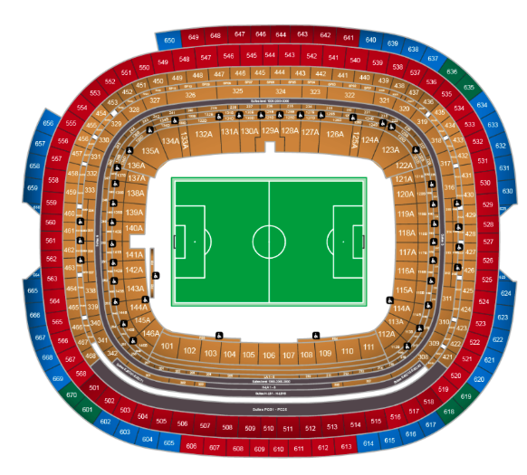 | ESTADIO AKRON, GUADALAJARA  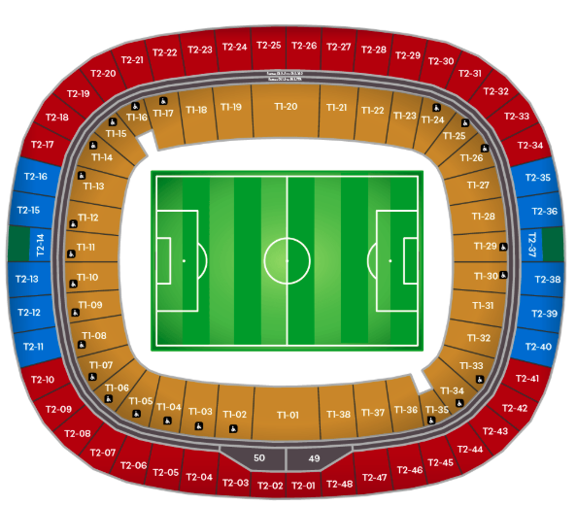
HARD ROCK STADIUM, MIAMI  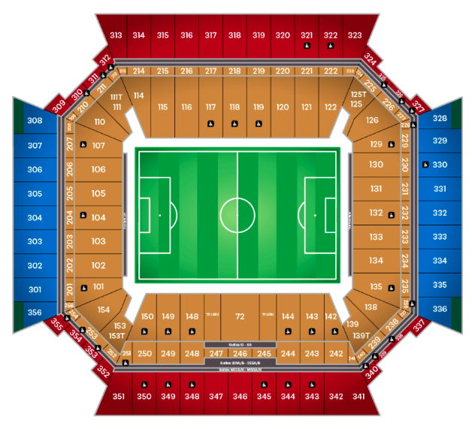 | METLIFE STADIUM, NEW JERSEY  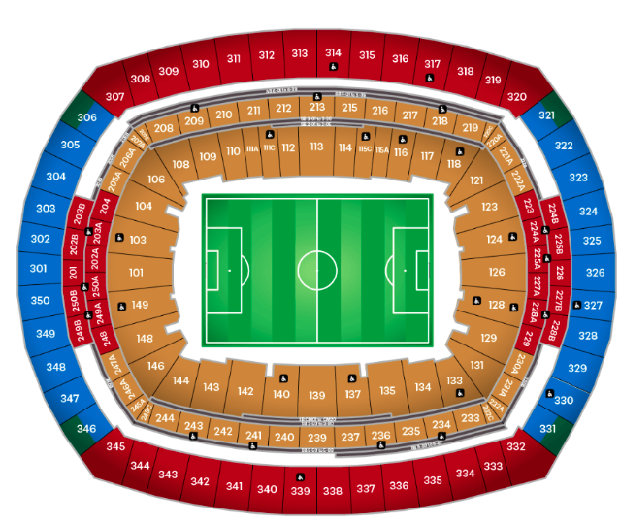

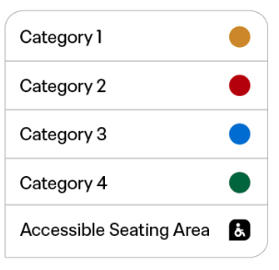

IMPORTANTE:
- Las tarifas están sujetas a disponibilidad y pueden cambiar al momento de la reserva y del pago.
- Los cambios en los ingresos y hospedaje solo se realizan antes del pago. Una vez efectuado el pago, no será posible modificar estos servicios.
- Los traslados serán en servicio compartido.
- Todos los pagos no son reembolsables. Además, los servicios, hospedaje e ingresos sólo se consideran 100% confirmados y garantizados una vez realizado el pago total.

PRECIOS SUJETOS A CAMBIO SIN PREVIO AVISO
Actualizado: Diciembre, 2025

